Урок 63. Збереження природи. Червона книга України. Червонокнижні рослини свого краю.
Ключові компетентності:
вміння вчитися:
навчально-організаційні вміння і навички:
- дотримується встановленого порядку під час виконання різних завдань;
загально мовленнєві вміння і навички:
- міркує взаємопов’язаними судженнями;
контрольно-оцінні вміння:
- контролює послідовність виконання роботи, її проміжні та кінцеві результати;
інформаційно-комунікативна:
- знаходить у повідомленні інформацію, конкретні відомості;
загальнокультурна:
- діє згідно з прийнятими правилами поведінки учня на уроці;
здоров’язбережувальна:
- дотримується гігієнічних норм під час уроку;
соціальна: співпрацює в групі та в команді

Предметні компетентності
( конкретизовані навчальні цілі, очікувані результати)
Початковий рівень:
- пригадує значення рослин і тварин у житті людини;
- знає назви декількох рослин і тварин, занесених до Червоної книги України;
Середній рівень:
- розуміє, чому персонажів оповідання не можна вважати друзями природи,
- розпізнає порушення правил поведінки у природі;

Достатній рівень: - шукає (за завданням вчителя) в енциклопедіях (довідниках чи науково – популярних виданнях) інформацію про Червону книгу України, червонокнижні рослини і тварини свого краю;
- демонструє природознавчі знання у процесі створення аплікації;
- виконує тестові завдання для проміжного контролю вивченого

Високий рівень:
- аналізує причини зменшення рослин і тварин у природі;
- встановлює відповідність між малюнками рослин і тварин та негативними діями людини в природі;
- обговорює необхідність і заходи щодо збереження природи;
- оцінює власний вклад у збереження природи свого краю;
- презентує творче завдання;
План уроку
  - Зачитування учителем вірша з метою повідомлення теми уроку. ( Додаток 1)
  - Пригадування учнями значення рослин і тварин у житті людини.
  - Розпізнавання порушень правил поведінки у природі. Робота в парах. (Додаток 2).
  - Встановлення учнями відповідності між малюнками рослин і тварин та негативними діями людини в природі. Гра «Скарги рослин і тварин». (Додаток 3).
  - Відшукування учнями (за завданням учителя) в енциклопедіях, (довідниках чи науково – популярних виданнях) інформації про Червону книгу України, червонокнижні рослини і тварини свого краю. Робота в групах. (Додаток 4).
Група 1: Червона книга України.
Група 2: Червонокнижні рослини свого краю.
Група 3: Червонокнижні тварини свого краю.
  - Презентація виконаного завдання.
  - Впізнавання за малюнками рослин і тварин, занесених до Червоної книги України. Розгадування кросворда «Бережіть нас!». (Додаток 5).
  - Виконання учнями тестових завдань для проміжного контролю вивченого. (Додаток 6)
  - Аналіз учнями причин зменшення рослин і тварин у природі. Вправа «Мікрофон».
  - Обговорення учнями необхідності та заходів щодо збереження природи
  - Створення аплікації «Сонечко моїх добрих справ для збереження природи». (Додаток 7).
  - Презентація творчого завдання (за бажанням).
  - Підведення підсумків уроку.

Додаток 1
- Прослухайте вірш та дізнайтесь, про що йтиме мова на сьогоднішньому уроці:
Он повзе мурашка, ось хлюпоче річка.
Не зривай ромашку, не топчи травичку.
В зелені діброва, в китицях калина.
Глянь, яка чудова наша Україна!
Журавлі над лугом линуть рівним клином.
Будь природі другом, будь природі сином.
Знай-бо, - це не мода, це життя потреба.
Нас віта природа чистим синім небом.

Додаток 2
- Уважно про читайте текст:
«Друзі» природи
У п’ятницю ми вирішили піти до лісу самі. Взяли харчі, компас. Не забули взяти і магнітофон. Веселою і гучною музикою ми сповістили всіх у лісі, що прийшли.
Дорогою під деревами нам зустрічалися гриби. От так пощастило! Хто зрізав ніжки грибів, хто викручував, а хто виривав. Ті гриби, які ми не знали, збивали палицями.
Прийшли на галявину. Швидко наламали гілок, розвели багаття. Перекусили. Перед тим, як іти, викинули банки та кульки у кущі.
У кущах ми знайшли гніздо якоїсь пташки. Потримали в руках пташині яєчка та поклали їх назад у гніздо. Навіщо ображати пташок, ми ж друзі природи!
Веселі, щасливі, з цілими оберемками лісових квітів, ми повернулися додому.
- Чи можна назвати цих дітей друзями природи? Чому?
- Підкресліть червоним олівцем порушення правил поведінки на природі. Доведіть свій вибір.
Додаток 3
Встановлення відповідності між малюнками рослин і тварин та негативними діями людини в природі. Гра «Скарги рослин і тварин»

- На що скаржаться ці рослини і тварини? За допомогою стрілок встановіть відповідності між малюнками та негативними діями людини в природі. Як можна цьому зарадити?
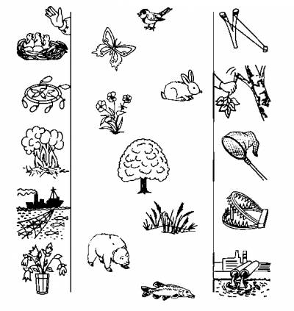

Додаток 4
Вчителеві на допомогу
Чому сторінки Червоної книги мають різні кольори?
У кожній країні свої закони про охорону природи. У нашій державі для збереження рідкісних видів рослин і тварин, які потребують охорони, створено спеціальну «Червону книгу».
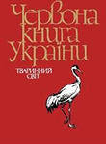 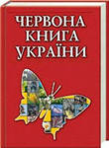 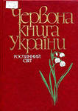
Червона книга України – основний документ, в якому узагальнено матеріали про сучасний стан рідкісних і таких, що знаходяться під загрозою зникнення, видів тварин і рослин, на підставі якого розробляються наукові і практичні заходи, спрямовані на їх охорону, відтворення і раціональне використання. Вона Червона тому, що червоний колір – це сигнал, який попереджає про небезпеку, що нависла над великим багатством природи. Книга побудована так, що про долю кожного виду можна дізнатися за кольором сторінки.
Червона сторінка сповіщає, що видові загрожує загибель.
Біла сторінка – що вид хоч ще не зникає, але його все меншає.
Зелена сторінка – то сторінка надії. Сюди з червоних та білих сторінок переводять ті види, яким більше не загрожую знищення.
Чорна сторінка –записані назви тварин, які вже зовсім зникли.
Оранжева сторінка - відзначено тварини, що можуть скоро зникнути.
Сіра сторінка - маловідомі види тварин.
До сторінок Червоної книги України занесені 923 види рідкісних та зникаючих тварин та рослин.

Червонокнижні рослини України
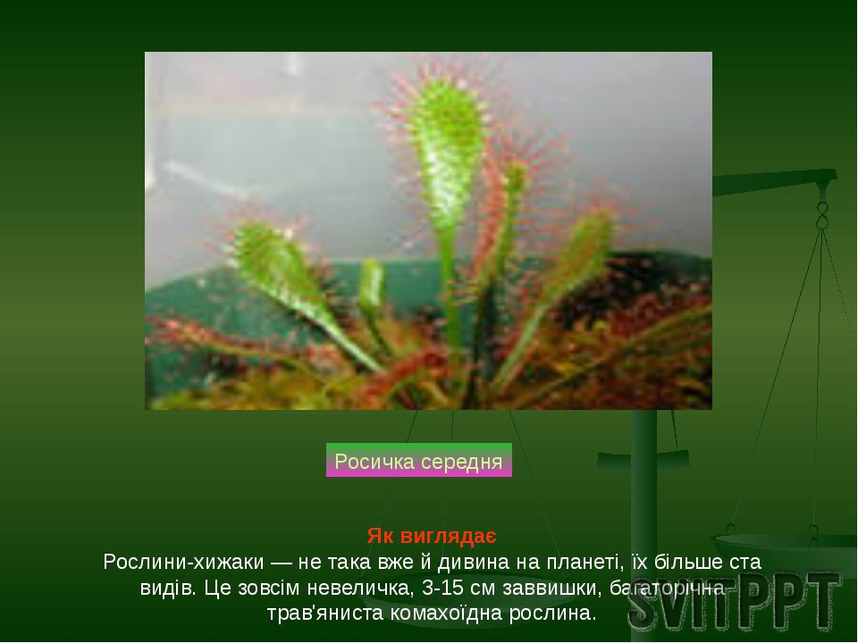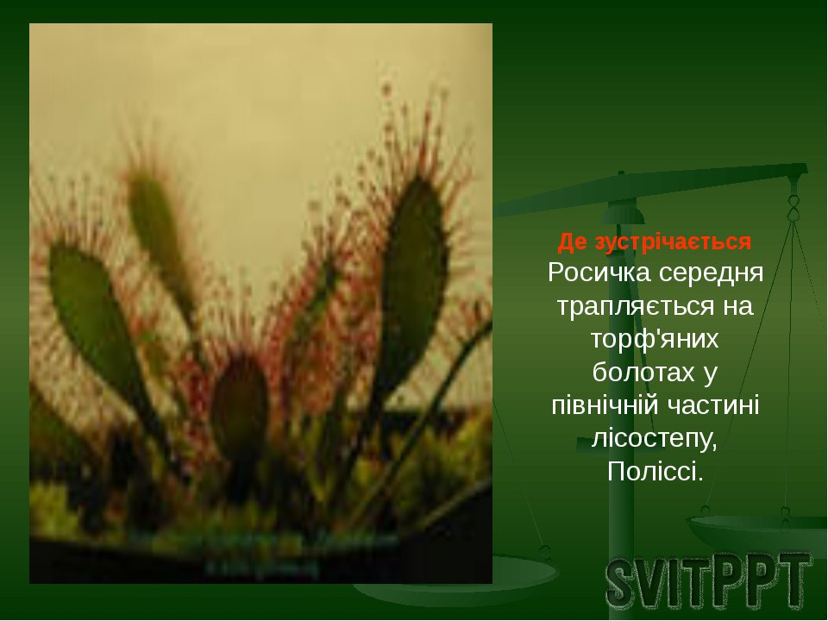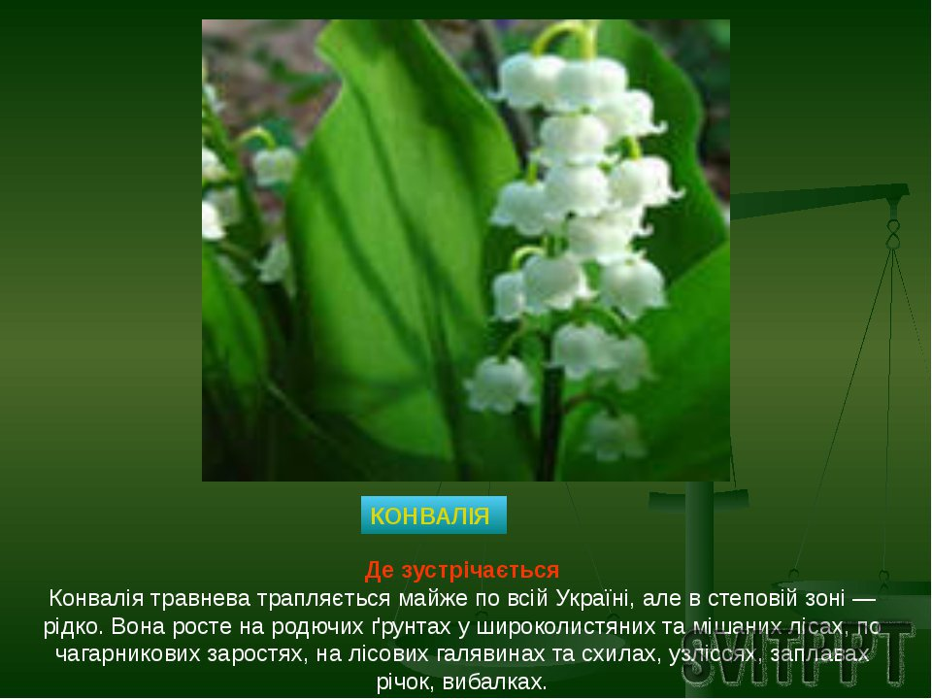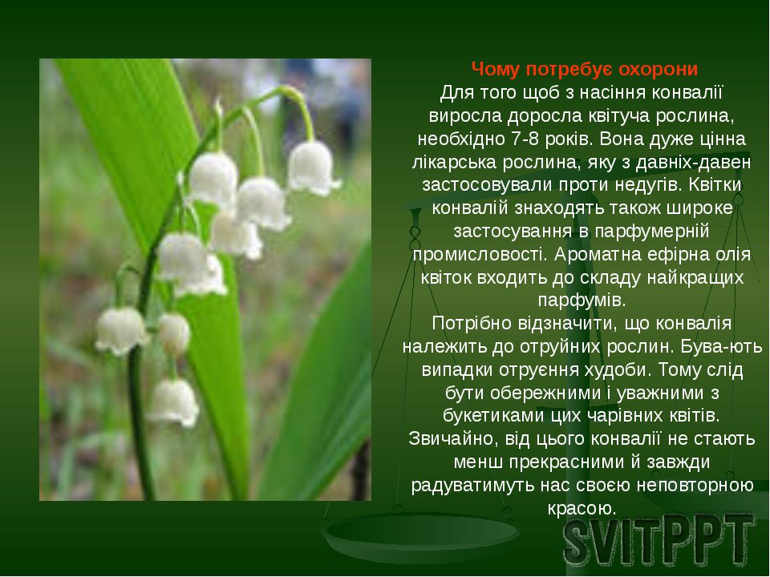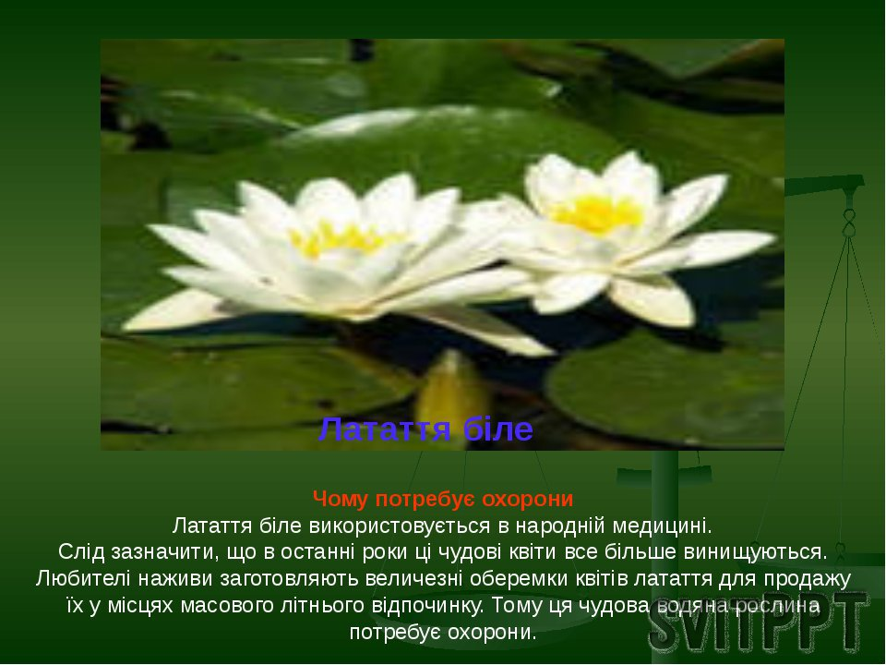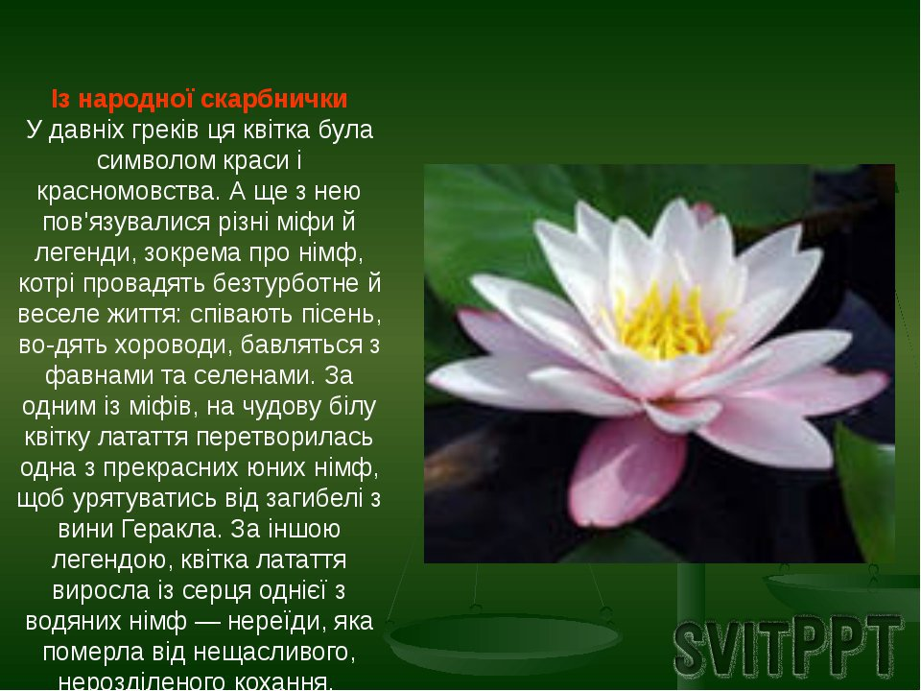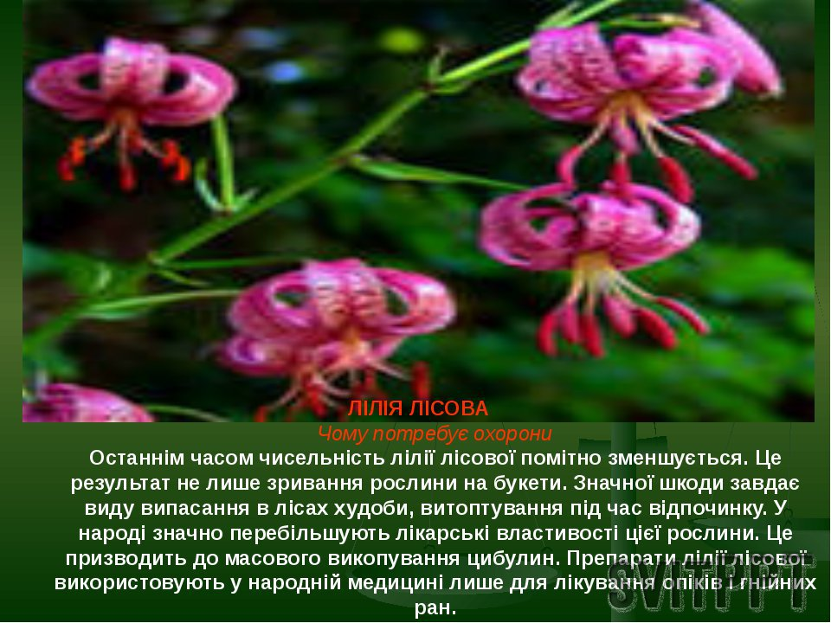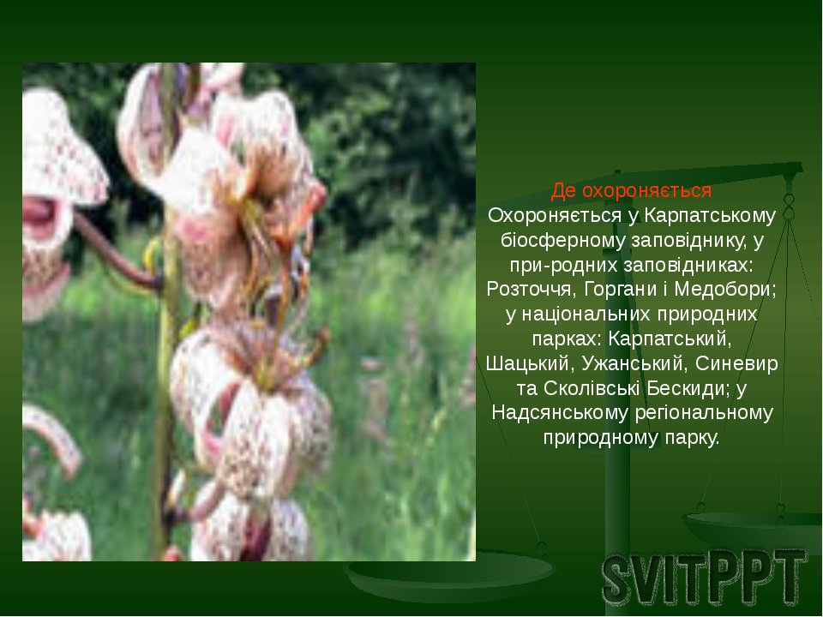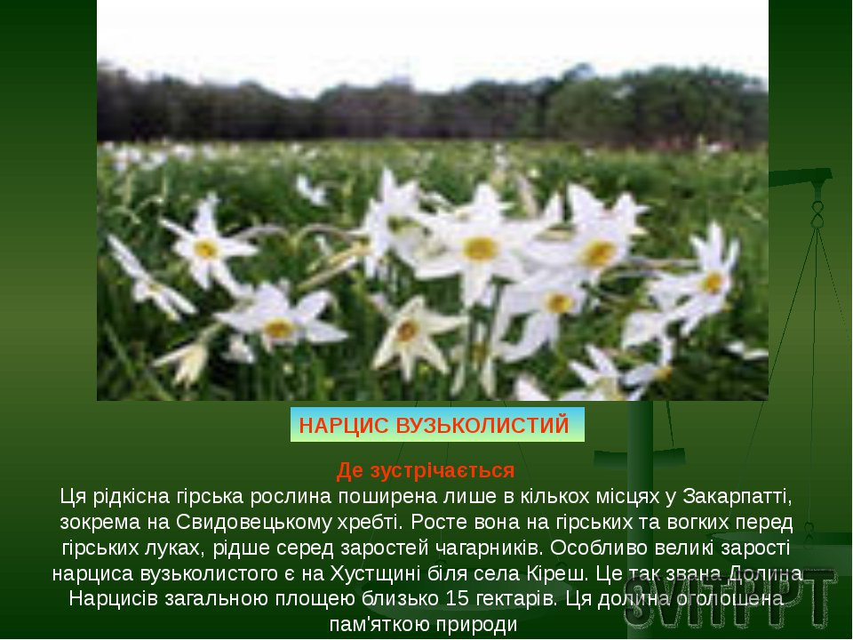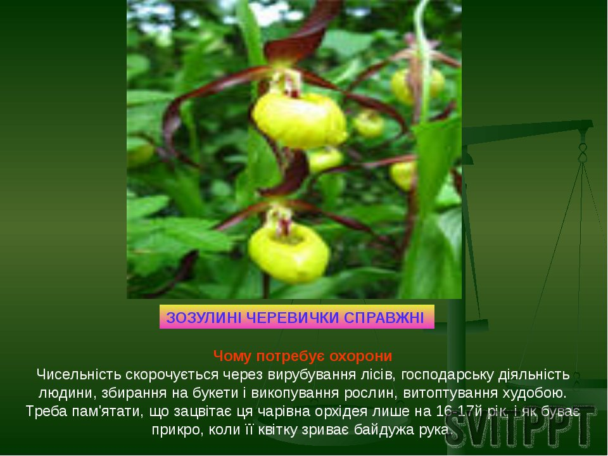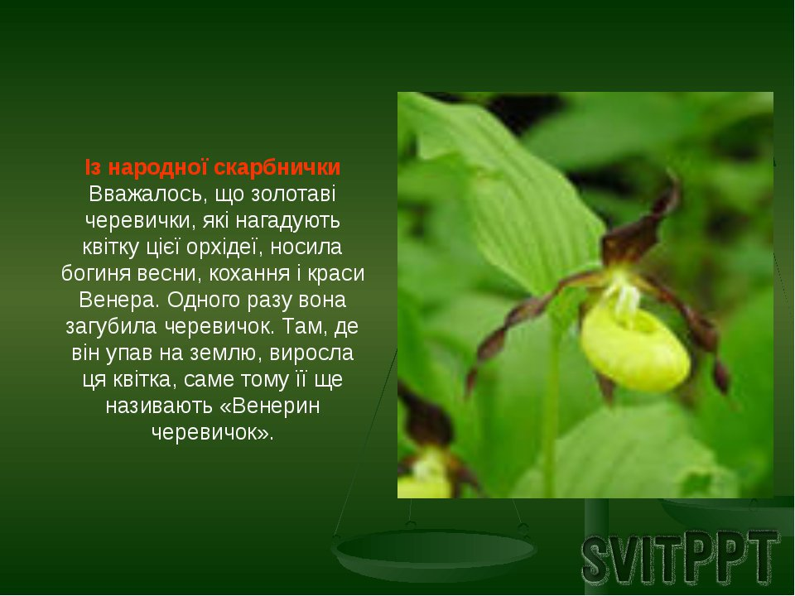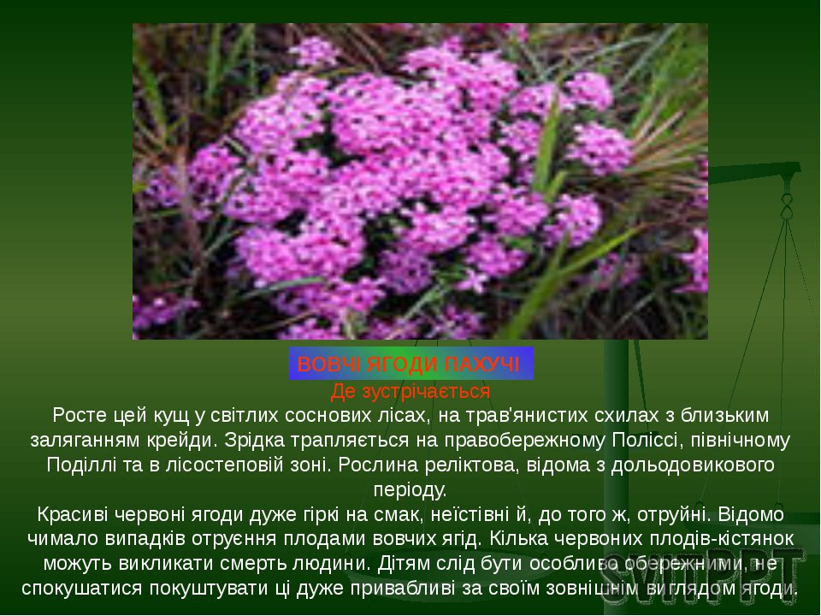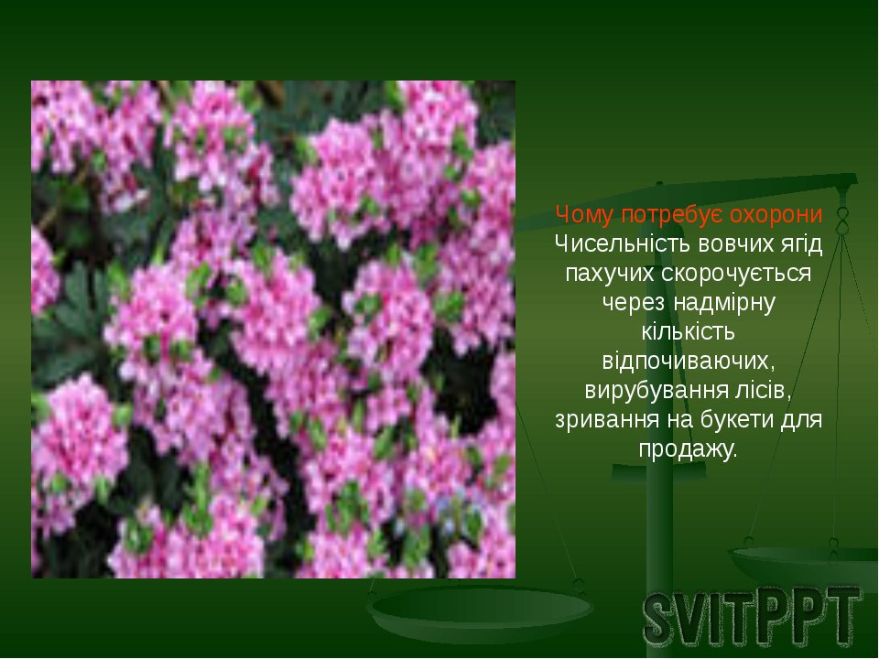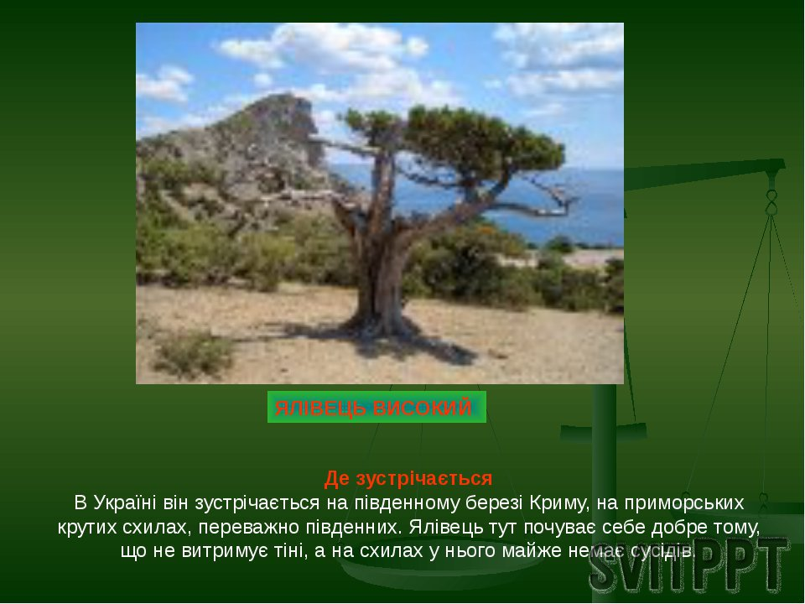
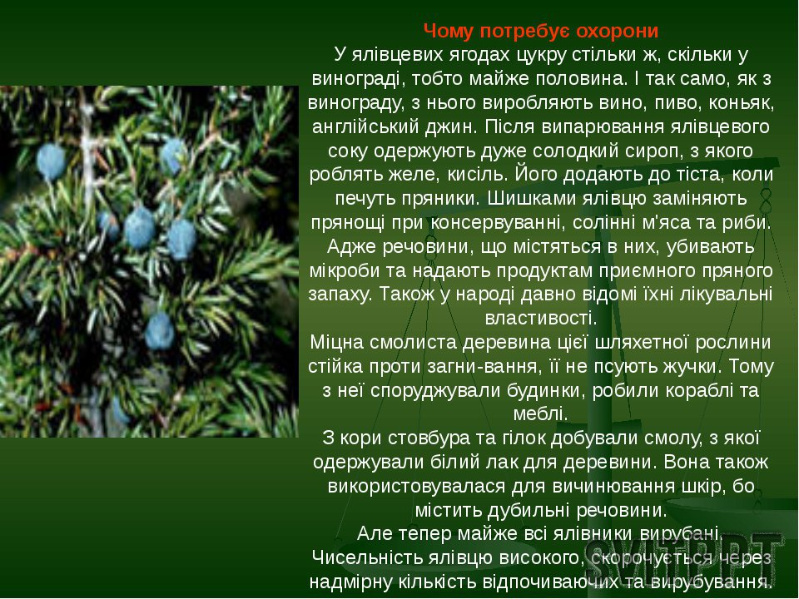
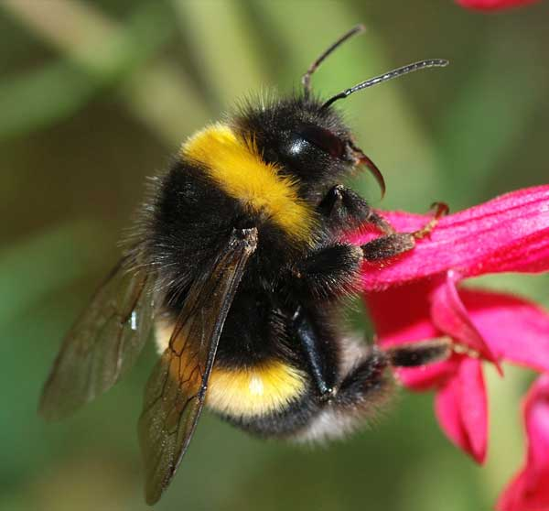
Загадки про тварин, занесених до Червоної книги України

Летить дід — сів на цвіт,
волосинки розгортає,
солоденького шукає.
( Джміль )
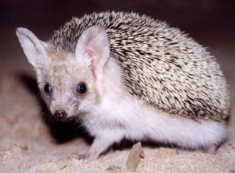
Мале й проворне;
хрущів, мишей поїдає,
а на свою оборону безліч голок має.
( Вухатий їжак )
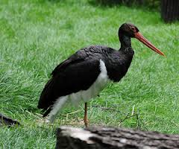
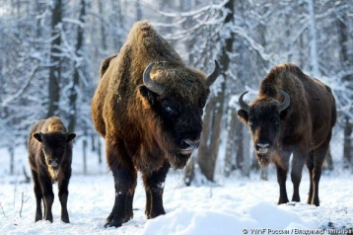
Довгі ноги - довгий ніс.
Прилетів – обід приніс.
Смачних жабеняток
Для своїх маляток.
(Лелека чорний )
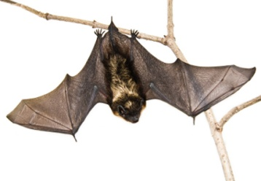
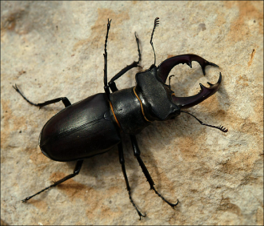
Велетень міцний, могучий
Ходить , бродить біля кручі.
І навколо погляда,
Щоб не трапилась біда.
(Зубр)
Ні птах, ні звір, - щось змішане.
А спить завжди підвішене.
(Кажан)

Сам чорний, та не ворон,
є роги, та не бик,
шість ніг без копит.
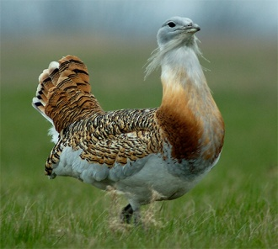
( Жук – олень )
Який птах найважчий ?
(Дрохва)

Додаток 5

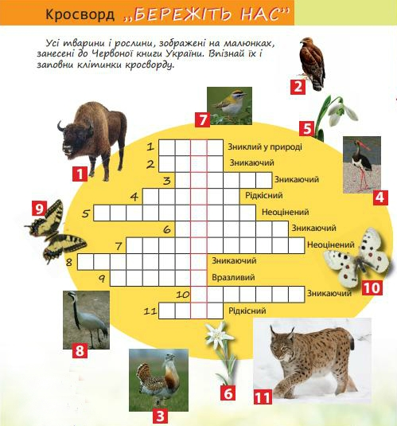
(Із газети «Колосочок»( №5/ 2013))

Додаток 6
- Виконайте тестові завдання. Оберіть правильні відповіді.
ТЗ 2. Назви рослин і тварин, яких залишилося мало, заносяться до
А Червоної книги
Б енциклопедії
В словника
ТЗ 3. Доповни визначення: «Червона книга – книга, яка містить відомості про …»:
А рідкісні рослини
Б зниклі рослини і тварини
В рідкісні і зниклі рослини і тварини
ТЗ 4. Для Червоної книги обрано червоний колір тому що …?
А це красивий колір
Б це сигнал небезпеки
В це яскравий сигнал
ТЗ 5. Яку рослину занесено до Червоної книги?
А глечики жовті
Б очерет
В осока
ТЗ 6. Якого звіра занесено до Червоної книги?
А слон
Б зубр
В олень
ТЗ 7. Якого птаха занесено до Червоної книги:?
А качка
Б пелікан
В журавель сірий
ТЗ 8. Яку комаху занесено до Червоної книги?
А бабка
Б сонечко
В метелик махаон
Додаток 7
Відтворення природознавчих знань в інших видах діяльності
Запишіть на «промінчиках» свої добрі справи для збереження природи та створіть аплікацію у вигляді сонечка. Підготуйтесь до презентації аплікації своїм однокласникам (за бажанням).

«Сонечко добрих справ для
збереження природи»

